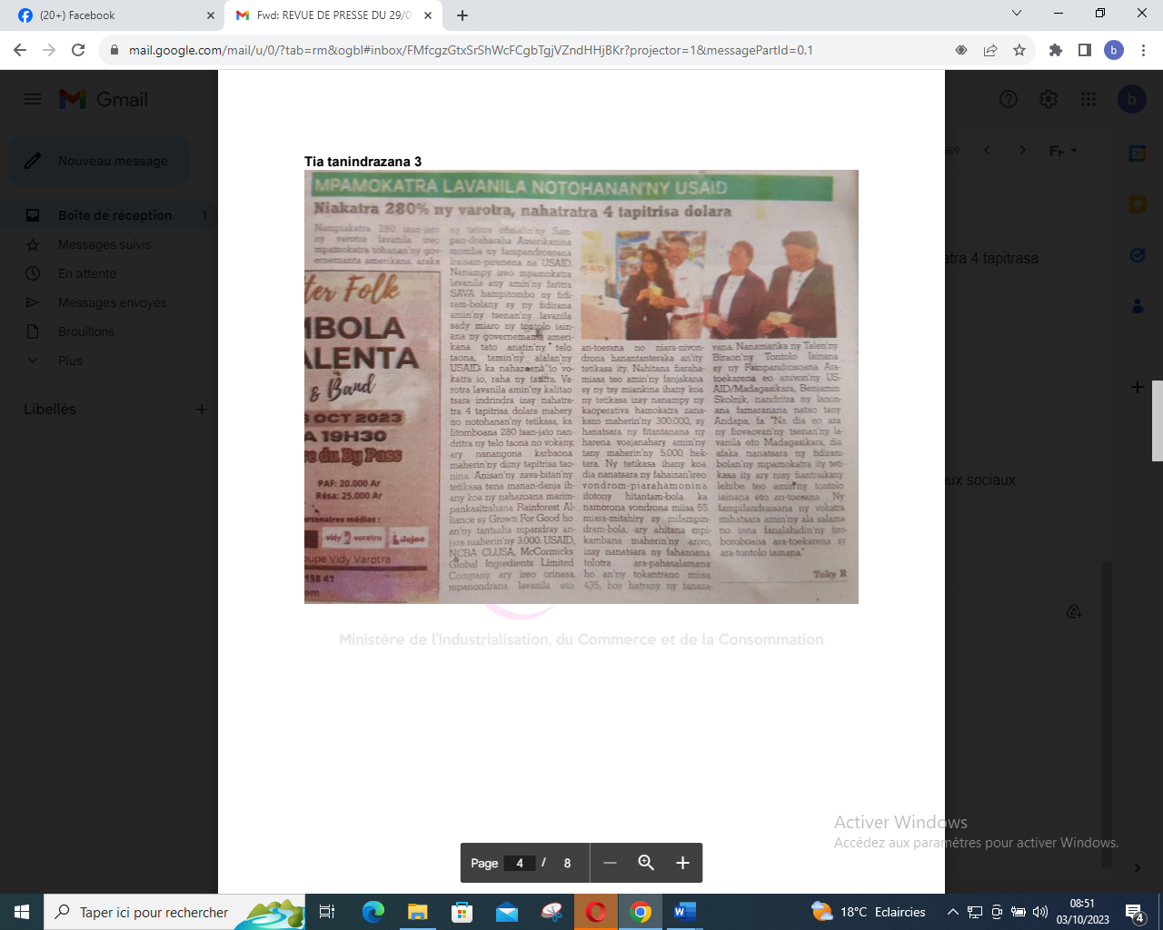

SOURCE : Tia Tanindrazana 3

AUTEUR : Toky R

DATE : 29 Septembre 2023